**Lammefilet med tapenade og lun salat**

<https://www.arla.dk/opskrifter/lammefilet-med-tapenade-og-lun-salat/>

**Sådan gør du**

* Skrub kartoflerne, skær dem i halve og vend dem med olie, salt og peber.
* Læg kartoflerne i en bradepande med bagepapir og bag dem midt i ovnen.
* Tag kartoflerne ud og hold dem varme. Skru ovnen ned til 175°.

**Lammefilet**

* Lad imens olien blive varm i en pande.
* Drys lammefileterne med salt og peber og brun dem på alle sider ved kraftig varme (ca. 3 min. i alt). Læg lammefileterne på en plade med bagepapir.

**Tapenade**

* Smuldr osteternene og rør dem sammen med rasp, rosmarin og smør.
* Smør tapenaden på de brunede lammefileter - brug evt. fingrene.
* Steg lammefileterne midt i ovnen i ca. 15 min. ved 175° - traditionel ovn,

**Lun salat**

* Vend de varme kartofler med tomater, salat, salt og peber og smag til.

**Ved serveringen**

* Skær lammefileterne i tykke skiver og anret dem på tallerkener sammen med den lune salat. Server straks.

**Tapenade**

|  |  |
| --- | --- |
| 75 g Salatost i tern |  |
| 1 dl Rasp |  |
| 1 spsk Finthakket frisk rosmarin |  |
| 20 g Smør - smeltet |  |

**Lun salat**

|  |  |
| --- | --- |
| 100 g Grofthakkede semidried tomater |  |
| 100 g Cherrytomater i halve |  |
| 1 liter Blandet salat, fx roucola, spinatblade og rødbedeblade |  |
| ½ tsk Groft salt |  |
| Friskkværnet peber |  |
|  |  |



<https://spisbedre.dk/opskrifter/krondyr-med-saltbagte-rodbeder-syltede-svampe-og-brombaersauce>

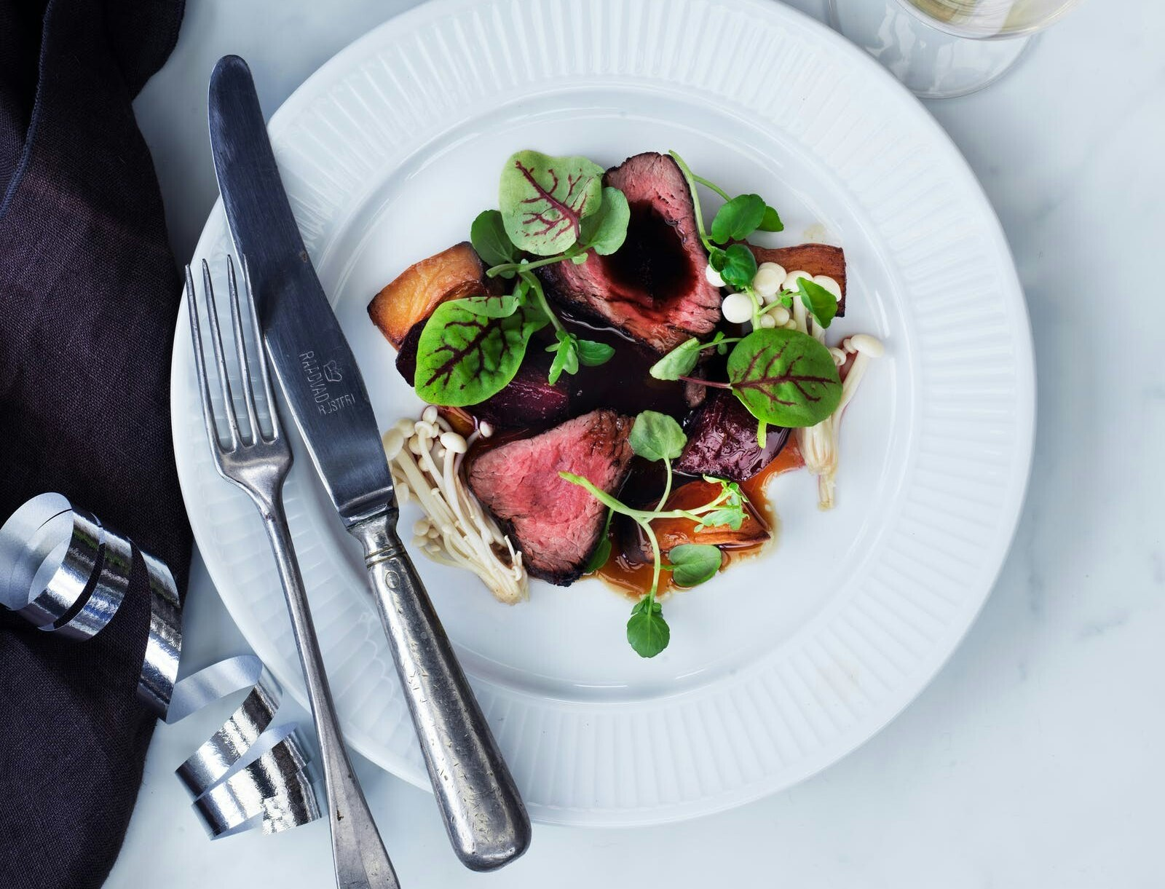

**Saltbagte rødbeder**

Tænd ovnen på 150°. Skyl rødbederne, og læg dem i et ovnfad med alufolie. Hæld salt i fadet, og drys med timian. Luk pakken til, og bag i ovnen i 3 timer.

**Syltede svampe**

Del enokisvampene i små buketter med hænderne, og skær bunden af. Kog vand, sukker og eddike op i en gryde. Hæld lagen over svampene i en skål, og lad dem trække i minimum 30 minutter.

**Brombærsauce**

Skyl og tør brombærrene. Varm vand og sukker op på en pande, til vandet fordamper, og sukkeret bliver til mørk karamel. Tilsæt brombær og eddike, og lad det simre i 5 minutter, til eddiken er kogt godt ind. Hæld fond på, og kog ind til det halve. Smag til med salt og peber.

**Krondyr**

Tag krondyret ud af køleskabet. Skyl rosmarinen, og hak den fint. Pil og hak hvidløget fint. Krydr kødet med rosmarin, hvidløg, salt og peber.

Brun krondyrfileten på alle sider i en smule olie på en pande, der kan gå i ovnen. Sæt panden i ovnen sammen med rødbederne i de sidste ca. 15 minutter af bagetiden. Hvis du bruger stegetermometer, skal kernetemperaturen være 54°, når du tager kødet ud af ovnen. Lad kødet hvile i 5 minutter.

**Saltbagte rødbeder, fortsat**

Tag rødbederne ud af pakken, skræl dem, og skær dem i kvarter.

**Servering**

Rens kejserhattene, skær dem over på langs, og steg dem i lidt olie på en varm pande i 3-4 minutter på hver side.

Varm rødbederne op på en pande i 2 spsk. brombærsauce, til de er gennemvarme.

Anret krondyr på varme tallerkner sammen med saltbagte rødbeder, syltede enokisvampe og stegte kejserhatte. Dryp med brombærsauce, og servér med urter.

Sådan presser du nemmest hvidløg

Se her, hvordan du nemt kan presse hvidløg uden at skrælle det.

0 seconds of 22 secondsVolume 0%

**Krondyr**

krondyrfilet

800 g

frisk rosmarin

4 stilke

hvidløg

3 fed

salt og peber

olivenolie til stegning

1 spsk.

**Saltbagte rødbeder**

rødbeder

4

salt

200 g

frisk timian

10 stilke

**Syltede svampe**

enokisvampe

200 g

vand

1 dl

sukker

75 g

eddike

1 dl

**Brombærsauce**

brombær

100 g

vand

½ dl

sukker

75 g

balsamicoeddike

½ dl

vildtfond eller kalvefond

5 dl

salt og peber

**Til servering**

store kejserhatte

4

olivenolie til stegning

1 spsk.

rød engsyre

brøndkarse

1 håndfulde

<https://www.arla.dk/opskrifter/krabbekloer-med-aioli-flodeskum/>

**Sådan gør du**

**Aioli-flødeskum**

* Bland fløden med hvidløg, sennep, citronsaft og salt.
* Pisk fløden til et let skum og stil det tildækket i køleskabet i mindst 15 min.
* Smag til - det må gerne smage godt af hvidløg.

**Kogning af krabbekløer**

* Bring vand tilsat citron, dild og krydderier i kog i en stor gryde.
* Kom krabbekløerne i kogelagen og kog dem ved svag varme og under låg i ca. 20 min.
* Hæld lagen fra krabbekløerne og lad dem køle lidt af.
* Bank på skallerne, fx med en hammer, så skallerne revner, men ikke går alt for meget i stykker.

**Anretning**

* Rist fluteskiverne og drys dem med dild og salt.
* Anret de lune eller kolde krabbekløer på en bund af dildkviste og server dem med aioli-flødeskum og ristede fluteskiver.
* Brug evt. hummergafler eller lignende til at få krabbekødet ud af kløerne.

**Aioli-flødeskum**

|  |  |
| --- | --- |
| 1½ dl Piskefløde |  |
| 2 Små knuste fed hvidløg |  |
| 1½ tsk Dijonsennep |  |
| 1 spsk Friskpresset citronsaft |  |
| ¼ tsk Groft salt |  |